

UNIVERSIDADE FEDERAL DE PERNAMBUCO
CENTRO DE FILOSOFIA E CIÊNCIAS HUMANAS
DEPARTAMENTO DE GEOGRAFIA
GEOGRAFIA-BACHARELADO

JOSÉ VINÍCIUS DE SOUSA FLORÊNCIO

ESTIMATIVA DE ALTURA DE VEGETAÇÃO COM IMAGENS OBTIDAS DE DRONE UTILIZANDO TÉCNICAS DE INTELIGÊNCIA ARTIFICIAL

Recife
2024

JOSÉ VINÍCIUS DE SOUSA FLORÊNCIO

ESTIMATIVA DE ALTURA DE VEGETAÇÃO COM IMAGENS OBTIDAS DE DRONE UTILIZANDO TÉCNICAS DE INTELIGÊNCIA ARTIFICIAL

Trabalho de Conclusão de Curso apresentado ao Curso de Geografia-bacharelado da Universidade Federal de Pernambuco, como requisito parcial para obtenção do título de bacharel em Geografia.

Orientador (a): Maria do Socorro Bezerra de Araújo

Recife
2024

Florêncio, José Vinícius de Sousa.
Estimativa de altura de vegetação com imagens obtidas de drone utilizando técnicas de inteligência artificial / José Vinícius de Sousa Florêncio. -
Recife, 2024. 45 : il., tab.

Orientador(a): Maria do Socorro Bezerra de Araújo
Trabalho de Conclusão de Curso (Graduação) - Universidade Federal de Pernambuco, Centro de Filosofia e Ciências Humanas, Geografia - Bacharelado, 2024.

1. Geoprocessamento. 2. Vegetação. 3. Drones. 4. Modelagem de dados. I. Bezerra de Araújo, Maria do Socorro . (Orientação). II. Título.

910 CDD (22.ed.)

JOSÉ VINÍCIUS DE SOUSA FLORÊNCIO

ESTIMATIVA DE ALTURA DE VEGETAÇÃO COM IMAGENS OBTIDAS DE DRONE UTILIZANDO TÉCNICAS DE INTELIGÊNCIA ARTIFICIAL

Trabalho de Conclusão de Curso apresentado ao Curso de Geografia Bacharelado da Universidade Federal de Pernambuco, como requisito parcial para obtenção do título de Bacharel em geografia.

Aprovado em: 07/03/2024
BANCA EXAMINADORA

___________________________________________
Profa. Dra. Maria do Socorro Bezerra de Araújo
(Orientadora)
Universidade Federal de Pernambuco
____________________________________________
Prof. Dr. Sara Fernandes Flor de Souza (Examinador Externo)
Universidade Federal do Rio Grande do Norte

____________________________________________
Prof. Dr. Zilurdes Fonseca Lopes (Examinador Externo)
Universidade Federal Rural de Pernambuco

Dedicatória
Dedico este trabalho a toda minha família e amigos que me apoiaram quando entrei na graduação e estiveram comigo durante todo esse percurso.

AGRADECIMENTOS

Agradeço a minha orientadora Prof. Socorro pelo auxílio no desenvolvimento da pesquisa, assim como, ao laboratório SERGEO, dirigido pela Prof. Josicleda, pela disponibilidade de acesso aos softwares e hardwares utilizados. E a todos os amigos e amigas que fizeram parte desse meu caminho na graduação em geografia. Em especial: João Lucas, Vinicius Alves, Paulo Henrique, Felipe Santos, Débora e Gabi Gregório.
Em especial também agradeço a todos os professores e professoras que me ensinaram e estiveram em minha história durante toda a vida escolar, do ensino infantil ao médio.

RESUMO
As geotecnologias são ferramentas recentes que podem ser utilizadas para avaliar condições florestais, com vantagens sobre outras técnicas pela rapidez e praticidade de levantar dados sobre e estrutura de vegetação. O uso de VANT (Veículo aéreo não tripulado) se sobressai sobre outras técnicas utilizadas no sensoriamento remoto, por ter o potencial de gerar dados de alta qualidade e resolução. O objetivo da pesquisa é estimar altura de dossel de espécies de árvores de manguezal e de mata atlântica, utilizando imagens de drone. As imagens foram associadas a softwares de geoprocessamento que permitiram a criação de nuvem de pontos e ortomosaico. Em duas áreas de estudos foram escolhidas de maneira aleatória algumas árvores para serem utilizadas como pontos de referência, foram estimadas as alturas, e registrado as coordenadas geográficas por meio de GPS. Os valores foram aproximados utilizando um teste de acurácia com equações lineares no excel e aprendizado de máquina através de árvores de regressão no Rstudio. Os resultados apresentaram boa aproximação com os dados de altura das árvores estimados em campo, com índice de correlação de r² = 0,90 para área um e r²= 0,80 para a área dois. Podendo, por exemplo, ser aplicado em pesquisas futuras com maiores amostras de espécies, ou em outros tipos de vegetações.

Palavras-chave: Manguezal, modelagem, sensoriamento remoto, vant.

ABSTRACT

Geotechnologies are recent tools that can be used to assess forest conditions, with advantages over other techniques due to the speed and practicality of collecting data on vegetation structure. The use of UAVs (Unmanned Aerial Vehicles) stands out from other techniques used in remote sensing, as they have the potential to generate high-quality, high-resolution data. The aim of this research is to estimate the canopy height of mangrove and Atlantic Forest tree species using drone images. The images were combined with geoprocessing software to create point clouds and orthomosaics. In two study areas, trees were chosen at random to be used as reference points, heights were estimated, and geographical coordinates were recorded using GPS. The values were approximated using an accuracy test with linear equation in excel and machine learning through regression trees in Rstudio. The results were very close to the tree height data estimated in the field, with a correlation index of r² = 0.90 for area one and r²= 0.80 for area two. It could, for example, be applied in future research with larger samples of species, or in other types of vegetation.

Keywords: mangrove, modeling, remote sensing, vant.

LISTA DE FIGURAS

Figura 1 | Mapa de localização da área 1 | 19
Figura 2 | Mapa de localização da área 2 | 20
Figura 3 | Trabalho em campo área 1 | 21
Figura 4 | Trabalho em campo área 2 | 22
Figura 5 | Ortomosaico área 1 | 24
Figura 6 | Ortomosaico área 2 | 25
Figura 7 | Fluxograma de trabalho no Agisoft Metashape | 26
Figura 8 | Fluxograma de trabalho no Qtmodel | 26
Figura 9 | Mapa de localização da área 1 com o recorte do Ortomosaico e do AGL | 27
Figura 10 | Mapa de localização da área 2 com o recorte do Ortomosaico e do AGL | 28
Figura 11 | Fluxograma das modelagens de dados de altura extraídos do ArcGis | 29
Figura 12 | Equação 1 | 30
Figura 13 | Equação 2 | 30
Figura 14 | Fluxograma de trabalho no Rstudio | 31
Figura 15 | Gráfico de dispersão com linha de tendência cruzando as alturas mensuradas em campo com as estimadas pelo método 1 para o modelo AGL área 1 | 34
Figura 16 | Gráfico de dispersão com linha de tendência cruzando as alturas mensuradas em campo com as estimadas pelo método 1 para o modelo AGL área 2 | 35
Figura 17 | Gráfico de dispersão com linha de tendência área 1 cruzando as alturas mensuradas em campo com as estimadas pela modelagem | 36
Figura 18 | Gráfico de dispersão com linha de tendência área 2 cruzando as alturas mensuradas em campo com as estimadas pela modelagem | 36
LISTA DE TABELAS

Tabela 1 | Medidas da altura de 12 árvores do manguezal localizado no Pina, Recife, Pernambuco | 32
Tabela 2 | Medidas da altura de 21 árvores localizadas na Universidade Federal de Pernambuco, campus Recife | 33
Tabela 3 | Dados dos métodos para as duas áreas de estudo com os resultados do erro médio quadrático (RMSE) e índice de correlação r² | 38

LISTA DE ABREVIATURAS E SIGLAS

AGL Above Ground Level
DAP Diâmetro da altura do peito
LIDAR Light detection and ranging
MDS Modelo digital de superfície
MDE Modelo digital de elevação
QT MODEL Quick Terrain Modeler
SR Sensoriamento Remoto
SIG Sistema de informações geográficas
RGB Bandas Red, green, blue
RMSE Root mean-square error
UFPE Universidade Federal de Pernambuco
VANT Veículo aéreo não tripulado

SUMÁRIO

1 | Introdução | 13
2 | Revisão Bibliográfica | 15
3 | Metodologia | 18
3.1 | Localização e caracterização da área de estudo 1 | 18
3.2 | Localização e caracterização da área de estudo 2 | 19
3.3 | Procedimentos metodológicos | 20
3.3.1 | Processamentos | 23
3.3.2 | Métodos | 28
4 | Resultados | 32
4.1 | Resultados teste de acurácia entre dados estimados em campo e mensurados nos processamentos. | 34
4.2 | Resultados modelagens | 35
5 | Discussão | 37
6 | Conclusão | 40
7 | Referências | 42

1. INTRODUÇÃO
Os drones (veículos aéreos não tripulados, também chamados de VANT’s) são uma ferramenta promissora para pesquisas de sensoriamento remoto próximo a superfícies e de alta frequência temporal, sendo uma tecnologia de grande potencial para pesquisas sobre o meio ambiente, em específico sobre vegetações em áreas urbanas. Na atualidade os estudos sobre vegetações são de grande importância por estarmos em um contexto de vulnerabilidade ambiental dos biomas em escala global. No entanto, a utilização dessa tecnologia ainda esbarra em algumas limitações, os drones mais caros são os que têm os melhores sensores equipados nas câmeras, quanto melhor a qualidade dos sensores, melhor será os dados gerados, consequentemente maior o custo. Além disso, o acesso aos softwares de processamento depende da disponibilidade das licenças de uso, onde há um custo, em que existe a possibilidade de processar em nuvem ou no próprio hardware (necessita de computadores de alta performance).
Embora o uso de VANT em recentes pesquisas de sensoriamento remoto tenha crescido, é escassa a produção científica sobre a estimativa de altura de vegetação de manguezal e mata atlântica com essa tecnologia (BOA MORTE, 2020; BUENO, 2019; ALMEIDA, 2019; RIBEIRO, 2019). No qual são ecossistemas importantes para o meio ambiente e sociedade, pois promovem um equilíbrio ambiental de grande importância, e que se encontram bastante degradados pela ação humana por se encontrarem geralmente nos grandes centros urbanos, causando uma grande perda de biodiversidade. As regiões de manguezal e de Mata Atlântica fechada são até certo ponto hostis a estudos em campo que precisam de periodicidade para monitoramento, são locais de difícil acesso por conta das raízes das árvores e em específico de manguezais, tem solo inconsistente, por conta dos movimentos de maré, o que dificulta a locomoção in situ. O uso de VANT se apresenta como alternativa viável para pesquisas que visão estimar altura de vegetação de manguezal e de mata atlântica.
Com sensores cada vez mais precisos, capazes de levantar dados sobre a estrutura da vegetação, com alta qualidade e sem nenhuma interferência externa, como ventos e nuvens. Além de poder gerar modelos 3d individuais de árvores com os dados obtidos, e também DSMs (Digital Surface Models), (Modelo Digital de Superfície), que servem para estimar altura de vegetação, servindo como parâmetro a outras técnicas de SR. Já outros métodos convencionais de SR como o de imagens de satélite tem escala espacial e temporal limitadas, e precisam de fotografias limpas, sem interferências de nuvens. Assim como, métodos dendométricos, como o DAP (Diâmetro na Altura do Peito), que requer equipamentos específicos, e muito trabalho de campo para colher dados individuais de árvores, onde aplicado a área de mangue encontraria bastante dificuldade, por conta das condições físicas.
Deste modo, o uso de VANTs se apresenta de maneira viável para estudos em área de manguezal, onde podem gerar dados de qualidade para pesquisas relacionadas a esse tipo de vegetação. E o projeto se insere de maneira inovadora nessa área de pesquisa, agregando novas tecnologias a técnicas de geoprocessamento, podendo ser desenvolvido para pesquisas futuras.

2. REVISÃO BIBLIOGRÁFICA
Em florestas de grande densidade, destacando aquelas com regeneração natural abundante, o pesquisador pode ter dificuldade em visualizar a base e o dossel da árvore, ocorrendo erros na estimativa da sua altura (SOARES C.P.B. et al.). Hufkens, K, et al. (2017) em pesquisa de sensoriamento remoto próximo a superfície, relataram que estudos de fenologia baseados em câmera surge como uma ferramenta valiosa para caracterizar o desenvolvimento da planta em escalas reduzidas. O uso de sensores LiDAR (Método de sensoriamento remoto próximo à superfície que utiliza laser pulsado para medir distâncias, presente em câmeras de alta resolução), pode adentrar no dossel florestal, estimando a altura das plantas e dos estratos, caracterizando sua estrutura (PEREIRA, F. R. DE SOUZA, 2017). Segundo Richardson et al. (2009) o sensoriamento remoto próximo a superfície usando instrumentos radiométricos ou imagens sensoriadas, tem grande potencial para melhorar o monitoramento fenológico, porque pode ser feito em alta frequência temporal.
Imagens capturadas por veículo aéreo não tripulado (VANT) apresentam alta resolução e dispõem de métodos práticos e rápidos, visando obter índices relacionados ao monitoramento florestal (Pontes & Freitas, 2015). Essa ferramenta pode auxiliar tanto nas ações de manejo de árvores, como na elaboração de um inventário florestal. Pesquisas recentes apontaram que é possível criar imagens 3D com imagens obtidas por VANT utilizando técnicas de estereoscopia (DANDOIS; ELLIS, et al., 2013). O uso de VANT em levantamentos aéreos torna-se uma importante ferramenta pois gera dados aéreos de SR com altas resoluções temporais e espaciais a custos mais baixos para coberturas de áreas pequenas e médias (SÁ, et al., 2021). Comparado ao sensoriamento remoto orbital por imagens de satélites, ou outros métodos tradicionais de sensoriamento remoto (SR); como por meio de sensores Lidar e radares, o uso da tecnologia de VANT aplicado a essa área, se mostra como uma alternativa viável por poder gerar dados com maior precisão (GRAÇA, et al., 2017).
Barcelos & Danelon (2019) relataram que relacionado à resolução espacial e temporal, o uso de VANTs abrem novos paradigmas, o que antes era de difícil acesso, nos dias de hoje essas tecnologias facilitam a aquisição de imagens de alta qualidade e resolução em um curto intervalo de tempo se comparada às imagens de satélites, podendo o pesquisador obter as imagens com periodicidade, o que produz resultados de alta qualidade de resolução espacial já mais vista pelos métodos tradicionais. As metodologias convencionais de sensoriamento remoto requerem um grande intervalo de tempo no andamento da atividade para a coleta de informações, como por exemplo, depender da sazonalidade das imagens de satélite (RIBEIRO et al., 2018). De acordo com Iizuka et al. (2017) a altura da árvore e o DAP (diâmetro da altura do peito) são informações cruciais para avaliar condições florestais, e baseado em dados obtidos através de VANT auxiliam não apenas na coleta de parâmetros florestais, mas também no monitoramento contínuo da área. Informações auxiliares de VANT para estimar volume florestal tem alta precisão comparado a dados obtidos em campo. A combinação de ambos os métodos aumenta a margem de precisão das estimativas, e se apresenta como alternativa de menor custo (PULITI et al., 2017). Galvincio & Popescu (2016) consideraram que os dados gerados por SR para obter altura de vegetação de mangue são importantes, permitindo em um curto intervalo espacial e temporal informações precisas de maneira econômica.
Com o desenvolvimento das geotecnologias é possível relacionar, combinar e sobrepor as informações geoespaciais em softwares. Assim, modelos foram e são desenvolvidos para representar a realidade em outros espaços, utilizando o meio matemático (CÂMARA; MEDEIROS, 2005). A vantagem principal da aplicação de modelos é de ter a possibilidade do estudo de diversos cenários diferentes e de forma breve. Além disso, outro ponto importante da utilização de simulação de cenários está associado ao baixo custo. Em grande parte das aplicações, o custo de executar softwares computacionais é menor do que executar o mesmo modo de maneira experimental (Pessoa et.al, 1997). Esses modelos têm o potencial de serem utilizados em diversas áreas da ciência, tornando-se uma ferramenta fundamental para as geociências, porque podem ser utilizados para a análise ambiental, identificação e representação de processos dinâmicos, como o movimento de massa e inundações (Ferreira et al, 2023).
A Mata Atlântica em sua composição original ocupava uma área de aproximadamente um milhão de quilômetros quadrados no território brasileiro, estendendo-se por quase toda costa do país, terminando para o interior por faixas de contato e transição bastante complexas e variadas (Ab’ Sáber, 2018). Atualmente restam cerca de 29% da cobertura original, e estima-se que existam na Mata Atlântica em torno de 20 mil espécies vegetais (35% das espécies existentes no Brasil), incluindo espécies endêmicas e ameaçadas de extinção (MMA, 2023). Esse domínio morfoclimático ocorria em Pernambuco, como vegetação potencial, desde o limite com o Estado da Paraíba, com 25 a 30 quilômetros de largura, até o limite com o Estado de Alagoas, onde apresentava originalmente uma largura de até 200 quilômetros (Lima, 2008).
Os manguezais se encontram distribuídos praticamente por toda costa brasileira, cobrindo toda zona tropical, exceto o Rio Grande do Sul não tem a presença da cobertura vegetal. É um ecossistema complexo, altamente resiliente e resistente, considerado como um dos biossistemas mais produtivos do planeta (SCHAEFFER, N., 2001). Há uma diversidade de ambientes por todo litoral, desde 04° 20’N (Oiapoque, AP) até 28°30’S (Laguna, SC), exibindo diferentes feições de desenvolvimento estrutural (ICMBio, 2018). As árvores características de manguezal sequestram sedimentos e matérias orgânicas em suas raízes e troncos, mesmo processo que aprisiona os poluentes, prevenindo que a poluição contamine águas costeiras adjacentes. Assim como, ajudam como cortina de vento, amenizando as consequências de tempestades nas áreas costeiras e atenuam o movimento das marés (ICMBio, 2018). Esse ecossistema se encontra em uma situação alarmante nas cidades brasileiras em razão do conflito em torno do uso e ocupação do solo, embora exista leis de proteção, há lançamentos de esgoto doméstico e produtos químicos nos rios que acessam os manguezais, como também a ocorrência de aterramentos para construções e descarte inadequado de resíduos sólidos. (ANDRADE, A., 2008). Diversas atividades desenvolvidas nas áreas de manguezais conflitam com a necessidade de conservação desses ecossistemas como a pesca predatória, carcinicultura, exploração de madeira, aterramentos, entre outros (SOBRINHO; ANDRADE, 2011).
Diante do exposto, o objetivo geral da pesquisa é estimar a variação de altura de árvores em espécies de manguezal e de mata atlântica, e especificamente produzir e validar modelos matemáticos que sirvam como parâmetro as alturas recolhidas em campo, utilizando as imagens de Drone, softwares de geoprocessamento e aprendizado de máquina.

3. METODOLOGIA
3.1 – LOCALIZAÇÃO E CARACTERIZAÇÃO DA ÁREA DE ESTUDO 1
A área de estudo 1 está localizada no Manguezal do Pina (Figura 1), também chamado de Parque dos Manguezais, na zona urbana da cidade do Recife, entre as coordenadas de 8º5’30” e 8º6’30” S; 34º54’30” e 34º54’00” O, abrangendo uma área de 320,34 hectares. Segundo a classificação de Koppen a área é influenciada pelo clima tipo As’, Tropical Quente Úmido, caracterizado em duas estações, seca (primavera-verão) e chuvosa (outono-inverno) (SOUZA, 2012).
Trata-se de um território que pertence a Marinha do Brasil, área de preservação ambiental permanente de acordo com o Novo Código Florestal, lei nº 4771/1965, localizado em uma área de estuário cuja conservação é de fundamental importância para a manutenção de serviços ambientais. Como provimento de alimentos, regulação de marés, sequestro de carbono e amenização climática, além de se constituir como espaço com potencial para educação ambiental, lazer e visitação. O manguezal tem funções biológicas muito importantes, no qual, serve como renda para atividades primárias, como a carcinicultura e a coleta de mariscos; a vegetação fixa a terra na superfície, impedido que as intemperes causem erosão, além de funcionar como filtro na retenção de alimentos e sedimentos (SOBRINHO & ANDRANDE, 2009).
Dentre as maiores cidades do Brasil, o Recife tem a maior área de mangue conservado, que é onde se localiza o manguezal do Pina, para onde se direciona a drenagem de vários cursos de água (VERAS, 1996). É pressionado por interesses políticos e econômicos, além de sofrer com a poluição de resíduos sólidos que vêm com a maré e se fixam nas raízes da vegetação. Serve como uma barreira natural que protege os bairros litorâneos da erosão costeira e das águas da bacia do Pina, além de amenizar a força das enchentes nas regiões que ficam nos arredores do manguezal (VERAS, 1996). Pôr a área estar em uma planície fluviomarinha os solos são classificados como gleissolos, solos indiscriminados de mangue, Neossolos Flúvicos e Neossolos Quartzarênicos, ou seja, solos derivados de sedimentos fluviomarinhos (SOUZA, 2012).
Figura 1: Mapa de localização da área 1
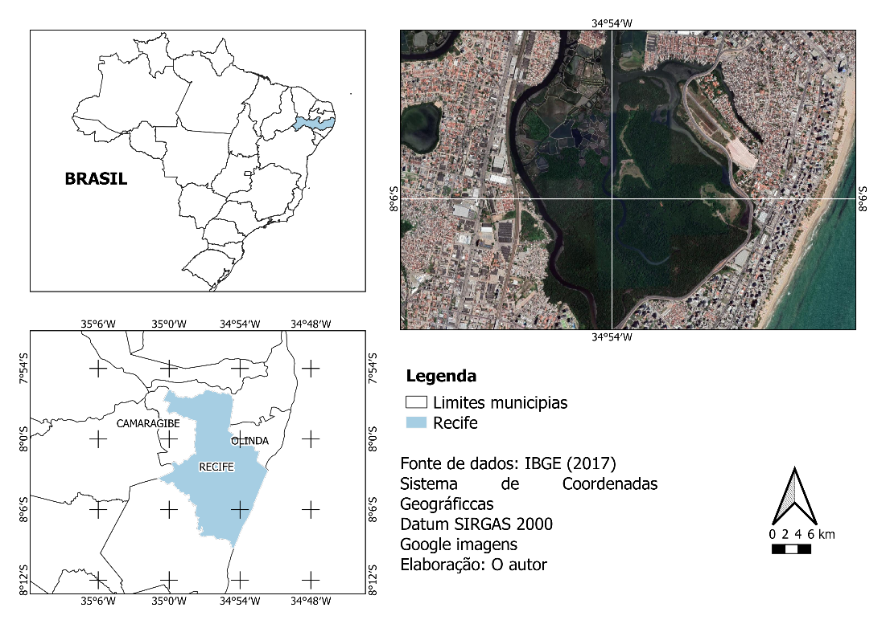
Fonte: Autoria própria

3.2 – LOCALIZAÇÃO E CARACTERIZAÇÃO DA ÁREA DE ESTUDO 2
A área de estudo 2 está localizada no campus Joaquim Amazonas da Universidade Federal de Pernambuco, na cidade do Recife, entre as coordenadas -08º03’05.3’’ S -34º57’05.1’’ O e -08º03’ 05.2’’ S -34º57’11.5’’O. A construção do campus Recife começou em 1948 em um terreno onde funcionou o antigo Engenho do Meio, está localizado em uma área estratégica, próximo a importantes corredores viários e de topografia plana (UFPE, 2023).
O espaço ocupado pelo campus, assim como todo o município do Recife, insere-se no Bioma Mata Atlântica, havendo alguns fragmentos de vegetação pela cidade. A área de estudo trata-se de um espaço a antropisado dentro do campus da UFPE, no jardim onde está o letreiro da instituição (Figura 2), em que ainda há algumas espécies de árvores características de mata atlântica.

Figura 2: Mapa de localização da área 2
Fonte: Autoria própria

3.3 – PROCEDIMENTOS METODOLÓGICOS

O VANT (Veículo aéreo não tripulado) utilizado para o estudo na área 1 foi o drone DJI Matrice 600 Pro UAV e na área 2, o Mavic 2 enterprise dual, ambos pertencem ao Laboratório de sensoriamento remoto e geoprocessamento da UFPE (SERGEO) equipados com câmeras que têm sensores RGB, NIR e TIR da Micasense. Foi adotado uma sobreposição lateral e frontal mínima de 80%, com câmera posicionada com ângulo de 90º em relação ao drone, ou seja, diretamente apontando o solo; em configuração manual de acordo com a iluminação da cena.
O planejamento de ambos os voos foi realizado no aplicativo Pix4Dcapture, disponível na plataforma play store, em smartphone, onde é feito todo o plano de voo que será realizado de maneira automática. As aeronaves foram registradas segundo as normas brasileiras, com plano de voo realizado obedecendo a legislação vigente, cuja altura máxima foi de 120 m.
Na área 1, o VANT capturou 67 imagens RGB de maneira automática. E na área 2, capturou 90 imagens RGB. Ambos os drones têm a capacidade de também registrar imagens na faixa do termal (onde se obtêm a temperatura da superfície), mas para os objetivos da pesquisa apenas utilizaremos as imagens da faixa do visível.
A pesquisa de campo da área 1 um foi realizada no dia 03/02/2021 (figura 3), onde foram definidos doze pontos na superfície associadas as árvores, de forma aleatória, no qual foram registrados a latitude e a longitude marcadas com o GPS Garmim etrex (Propriedade do laboratório SERGEO), posteriormente convertidas em coordenadas geográficas em ambiente SIG (Sistema de informações geográficas) e utilizadas como parâmetro, com a finalidade de estabelecer uma relação entre o SIG das imagens com as coordenadas do terreno.
Figura 3:Trabalho de campo na área 1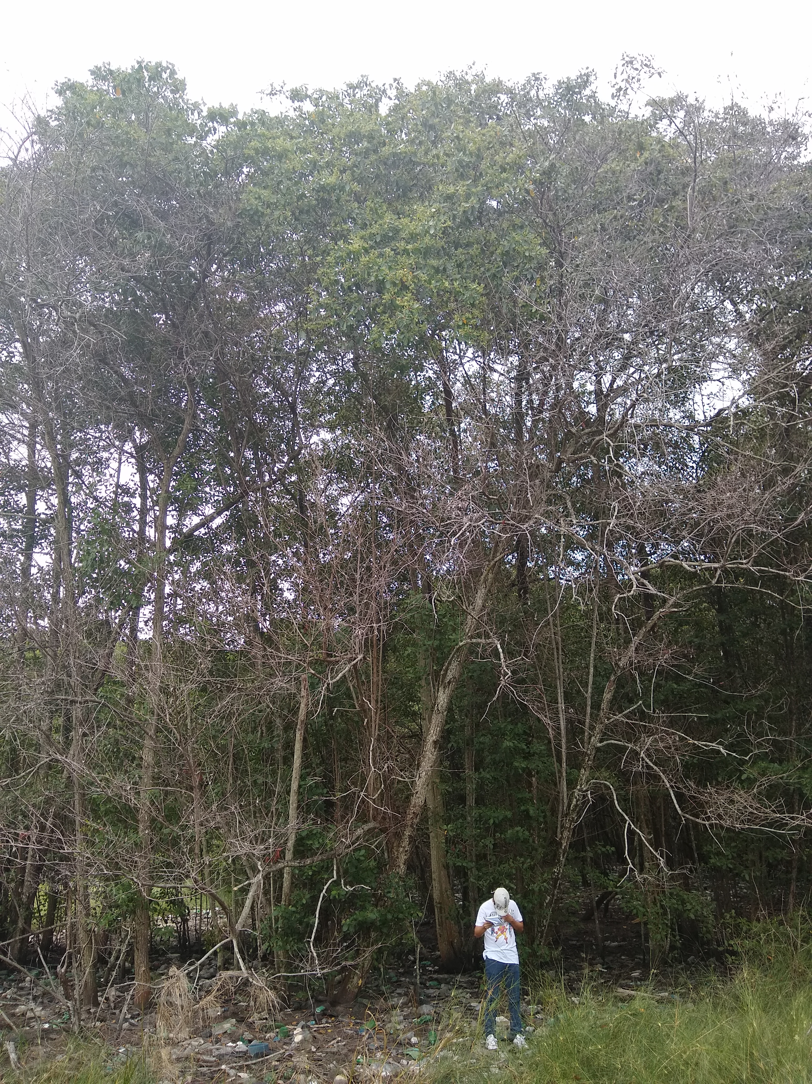
Fonte: Autoria própria
A pesquisa de campo da área 2 foi realizada no dia 24/03/2023 (Figura 4), onde foram definidos vinte e um pontos no terreno relacionados as árvores, e registradas as coordenadas através do GPS Garmim etrex 10. Os processamentos foram realizados em diferentes softwares: No Microsoft Excel, AgiSoft Metashape,Quick Terrain Modeler (Qt Model), ArcGis Desktop, e em um interpretador na linguagem R através do software Rstudio (Todos os softwares de licença do laboratório SERGEO).
Figura 4: Trabalho em campo área 2
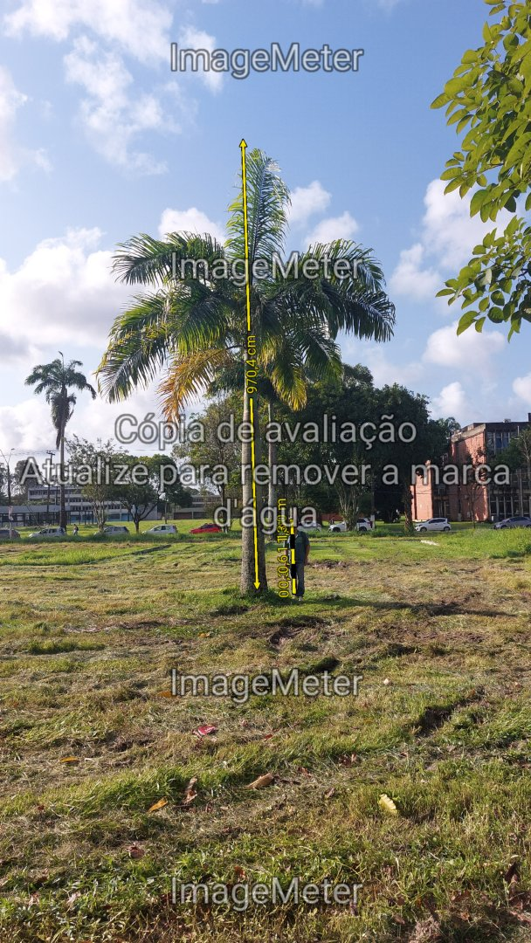
Fonte: Autoria própria
A identificação das espécies das duas áreas de estudo foi realizada in situ de maneira aleatória, estimando a altura das árvores utilizando o aplicativo ImageMeter (disponível nas lojas de aplicativos para celulares). O aplicativo suporta uma grande variedade de medidores de distância a laser Bluetooth. Além disso, pode cuidar de todo o encurtamento de perspectiva e ainda calcular as medidas corretamente, o qual está disponível nas lojas de aplicativo para celulares. Depois, as alturas das árvores registradas foram adicionadas em uma planilha no excel.
3.3.1- Processamentos
Os processamentos nos softwares foram realizados de maneira remota e presencial nos hardwares do laboratório de Sensoriamento Remoto e Geoprocessamento da Universidade Federal de Pernambuco (SERGEO) que dispõe de um computador com 120 núcleos em 10 processadores i7 (3.2-3.33 GHz), 80 GB de memória RAM (DDR3; 1,333 MHz), e 10 TB de HDD, 20 placas de rede Gigabit.
Após a realização dos voos, as imagens obtidas pelo VANT foram processadas e transformadas em ortomosaico, que significa a junção de todas as imagens em uma só, para se extrair os dados da área em questão. Esta etapa do processo foi feita através do software Agisoft Metashape (figura 3), que permite processar imagens de câmeras RGB ou multiespectrais, o qual constroi nuvens de pontos densas, modelos poligonais texturizados, georreferenciados, ortomosaicos e DSMs/ DTMs (Digital Surface Model e Digital Terrain Model).
Para a área 1 as 67 imagens da faixa do visível foram inseridas no software AgiSoft Metashape, logo após, foram georreferenciadas e alinhadas. Na próxima etapa foi criada a nuvem de pontos do terreno, para posteriormente gerar o modelo 3D e o modelo digital de elevação (MDE). E por fim foi gerado com o processamento, um Ortomosaico da área estudada (Figura 5).

Figura 5: Ortomosaico área 1
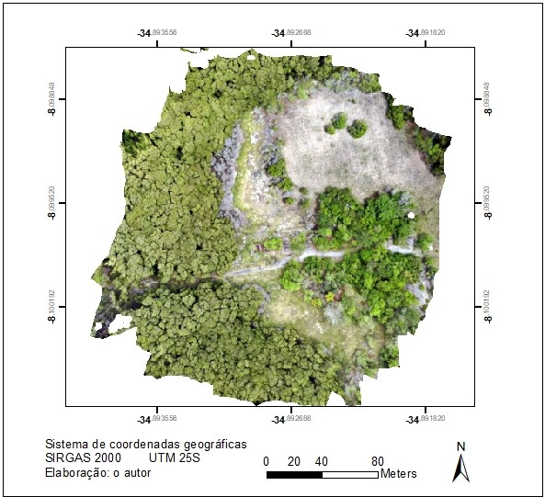
Fonte: Autoria própria
Para a área 2, as 90 imagens da faixa do visível passaram pelo mesmo processamento no Agisoft Metashape, e foi gerado o ortomosaico da área de estudo (figura 6).

Figura 6: Ortomosaico área 2
Fonte: Autoria própria
Para fins do objetivo da pesquisa apenas a nuvem de pontos e o Ortomosaico foram utilizados.
Posteriormente, foi utilizado o software Quick Terrain Model ou Qt Model (Licença laboratório SERGEO/UFPE), onde em um primeiro processamento gerou um MDE (Modelo de elevação digital), depois no software foi utilizado a ferramenta AGL (Above Ground Level) ou (Altura acima do solo) que gerou um modelo da altura da vegetação acima do solo (Figura 7). O AGL e o Ortomosaico foram importados no ArcGis 10.8 junto com uma shape dos pontos de altura coletados em campo. Separadamente foi utilizada a ferramenta zonal statistics, que tem a função de resumir os valores de um raster dentro das zonas de outro conjunto de dados, salvando os resultados em um arquivo txt. Posteriormente exportados e salvos em uma planilha base para serem utilizadas nas modelagens.

Figura 7: Fluxograma de trabalho no Agisoft Metashape
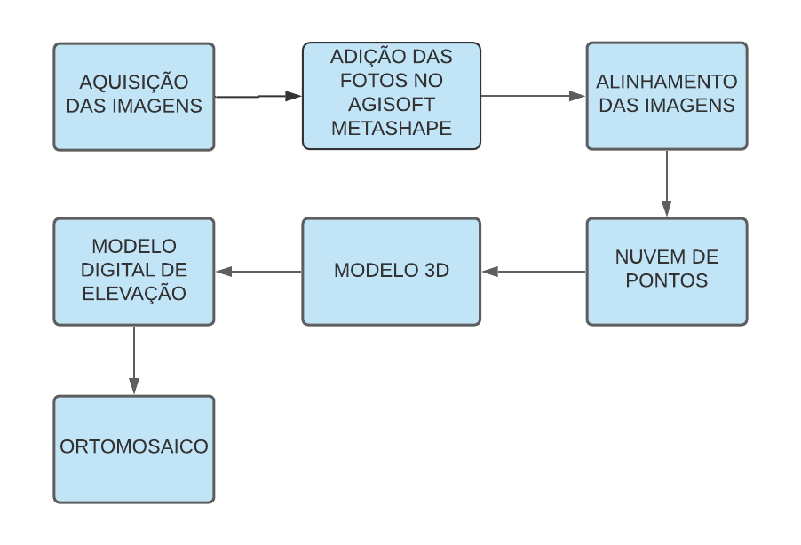
Fonte: Autoria própria
A nuvem de pontos processada foi importada no software QT Model onde foi gerado um modelo de elevação digital e depois foi utilizado a ferramenta AGL para gerar um modelo com a altura das árvores que estão presente na área acima do solo (figura 8), com dados estatísticos da área.
Figura 8: Fluxograma de trabalho no Qtmodel
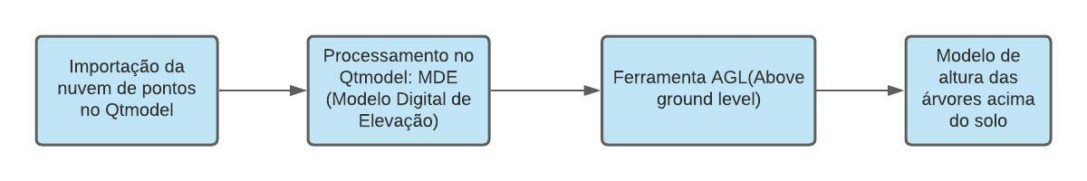
Fonte: Autoria própria
Foi adicionado no Arcgis o Ortomosaico e uma shape dos pontos observados da área 1 e área 2. Onde foi cruzado as coordenadas dos pontos observados com o Ortomosaico (Figuras 5 e 6), e realizado um buffer de 3 metros ao redor desses pontos.
Na ferramenta zonal statistics foi gerada uma tabela com as alturas de todos os pontos nas três bandas do infravermelho, red, green e blue, exportada em txt. O mesmo realizado com o AGL (Figura 9 e Figura 10) gerada no Qtmodel e, adicionada no Arcgis junto com a shape dos pontos observados. Também sendo criado um buffer de 3 metros ao redor dos pontos e depois utilizada a ferramenta zonal statistics. Essa ferramenta resume os valores de um raster dentro das zonas de outro conjunto de dados e expõe os resultados em uma tabela. Com os dados estatísticos gerados na tabela, apenas a estatística MEAN foi exportada para a planilha base no Excel, sendo calculada a média de todas as células no raster de valor que pertencem à mesma zona da célula de output. Todos os dados de MEAN, das três bandas extraídas do Ortomosaico e do AGL foram salvos em uma planilha base.
Figura 9: Mapa de localização da área 1 com o recorte do Ortomosaico e do AGL
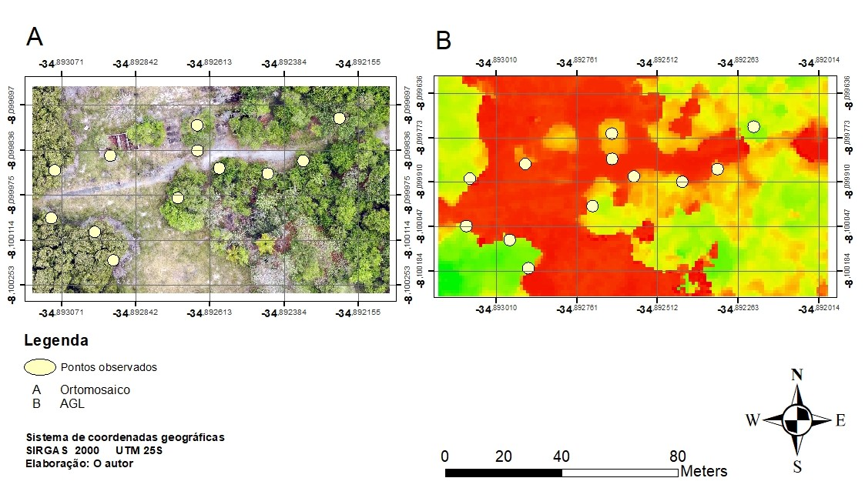Fonte: Autoria própria

Figura 10: Mapa de localização da área 2 com o recorte do Ortomosaico e do AGL
Fonte: Autoria própria
3.3.2. Métodos
Com esses dados, no Excel foi realizado o primeiro método cruzando os dados de altura do Ortomosaico e do AGL, extraídos do ArcGis, com os dados de altura de campo (Figura 11). Utilizando o coeficiente de correlação Pearson, os valores de altura foram comparados utilizando dois diferentes métodos de aprendizado de máquina:

Figura 11 - Fluxograma das modelagens de dados de altura extraídos do ArcGis
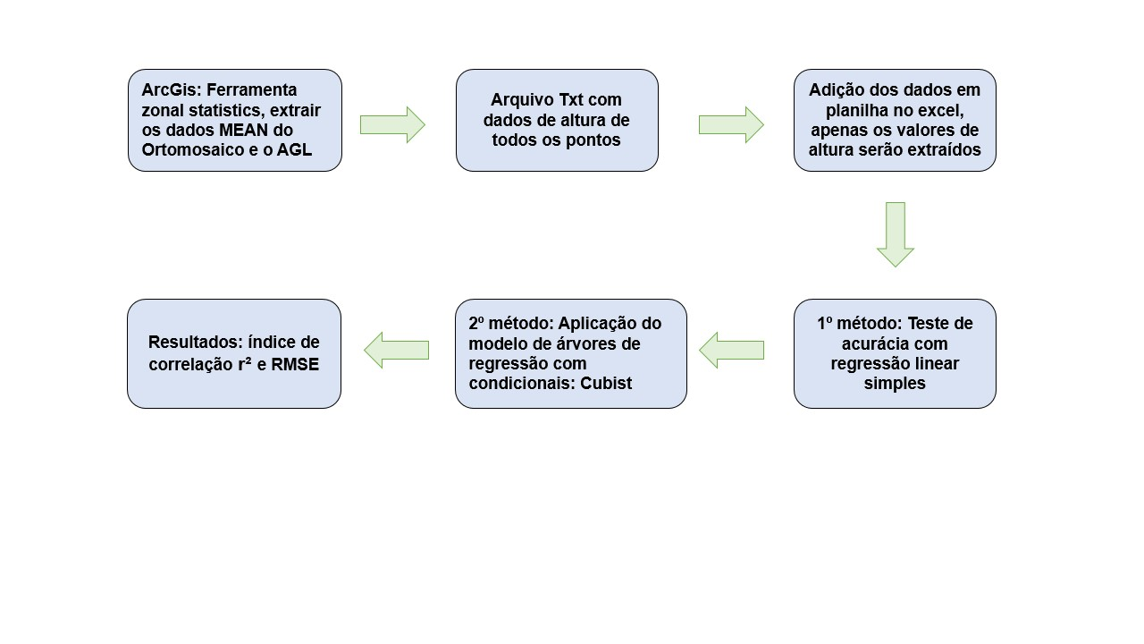
Fonte: Autoria própria
1. A primeira parte da validação dos dados foi realizada através de teste de acurácia com regressão linear simples no Excel (Figura 11), utilizando o banco de dados de altura processados no Arcgis (Dados do AGL) e as alturas estimadas em campo. Em uma planilha do Excel foram adicionados os dados e realizados os cálculos através das equações e depois gerado os gráficos. Esses dados de altura são dos pontos observados em campo, e dos dados de altura das faixas do visível (Red, Green e Blue) extraídos do Ortomosaico. Foi utilizado o coeficiente de correlação Pearson (Figura 12) para correlacionar os dados de altura estimados em campo com os dados de altura estimados do modelo AGL (Above ground level) e das bandas RGB (Red, Green, Blue) do Ortomosaico. A função Pearson retorna o coeficiente de correlação, produto ou momento $r^{2}$ de Pearson. Nesse caso, $r^{2}$ é um índice que, estará entre -1.0 e 1.0, indica o grau de dependência linear entre dois conjuntos de dados, onde foram correlacionados os conjuntos de valores independente (o AGL e as bandas RGB) com aqueles dependentes (dados observados em campo). A equação do coeficiente de correlação Pearson, $r^{2}$, é:

Figura 12: Equação 1
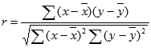,
Fonte: FILHO (2014)

onde x é média de amostra das alturas observadas em campo e y a média de amostra dos valores independentes.
Também foi realizado no Excel a equação da raiz do erro quadrático médio (RMSE), para se obter o erro médio entre os dados de altura de campo e os dados processados das imagens. A equação RMSE (figura 13) é a medida que calcula " a raiz quadrática média" dos erros entre os valores observados (reais) e predições (hipóteses) em metros, que é comumente usada para expressar a acurácia dos resultados numéricos. A equação se dá dessa maneira:
Figura 13: Equação 2
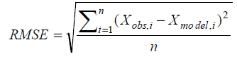
Fonte: FIGUEIREIDO (2014)

onde $X_{\text{obs}}$ são os valores de altura observada e $X_{\text{model}}$ são os valores de altura do RGB e do AGL.
2. Para a modelagem foi utilizada uma planilha com os dados das alturas do AGL e das faixas do visível e inseridas no modelo de árvores de regressão com condicionais Cubist no software Rstudio (Figura 14). O pacote Cubist constroi modelos preditivos baseados em regras que produzem valores (Rulequest Research 2020), em que uma árvore é cultivada com as folhas terminais contendo modelos de regressão linear. Esses modelos são baseados nos preditores usados ​​nas divisões anteriores. É uma ótima ferramenta que fornece resultados mais precisos que aqueles produzidos por técnicas simples, como da regressão linear simples que utilizamos anteriormente na primeira modelagem onde gerando uma modelagem de altura apenas com o modelo AGL e uma modelagem de altura do Above ground level (AGL) + as faixas do visível (RGB).

Figura 14: Fluxograma de trabalho no Rstudio
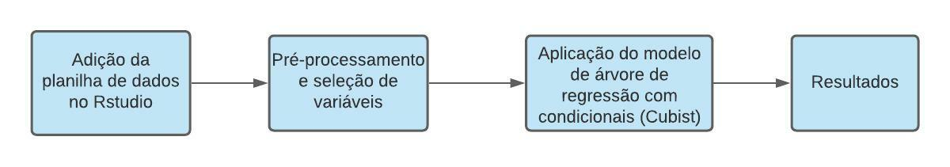
Fonte: Autoria própria

No script desenvolvido no software Rstudio foi designado um comando para exportar os dados de alturas modelados, em arquivo txt com apenas as alturas das bandas (RGB), as alturas do modelo AGL + as bandas, respectivamente em duas tabelas. Foram adicionados na planilha do Excel e foram aplicadas as equações Pearson (Figura 12) e do RMSE (Figura 13) tendo como parâmetro as alturas estimadas em campo e gerados os gráficos com linha de tendência.

4. RESULTADOS
Na pesquisa em campo da área 1 foram selecionadas doze árvores, todas espécies características de manguezal (tabela 1). Sendo registrado uma altura média de 8,12 metros entre as doze árvores selecionadas. A maior parte árvores com alturas semelhantes.
Tabela 1: Medidas da altura de 12 árvores do manguezal localizado no Pina, Recife, Pernambuco
Árvores medidas | ALTURA (M)
1 | 7,695
2 | 10,26
3 | 8,55
4 | 13,68
5 | 8,55
6 | 5,13
7 | 3,42
8 | 6,84
9 | 7,69
10 | 5,13
11 | 14,535
12 | 17,955
Fonte: Autoria própria
Na pesquisa em campo da área 2 (tabela 2) foram selecionadas 21 árvores de maneira aleatória, espécies características de mata atlântica. Sendo registrado uma altura média de 10,95 metros entre as 21 árvores selecionadas. A maioria das árvores tinham alturas semelhantes, e apenas algumas sobressaíram. As árvores da área dois por se tratar de espécies características de Mata Atlântica são mais altas que as encontradas na área de estudo um.

Tabela 2: Medidas da altura de 21 árvores localizadas na Universidade Federal de Pernambuco, campus Recife
Árvores medidas | ALTURA (M)
1 | 8,99
2 | 8,25
3 | 10,93
4 | 14,61
5 | 12,22
6 | 11,61
7 | 11,39
8 | 10,81
9 | 12,15
10 | 9,68
11 | 9,34
12 | 11,71
13 | 13,27
14 | 11,55
15 | 11,14
16 | 9,86
17 | 10,44
18 | 10,94
19 | 11,48
20 | 8,63
21 | 11,69

Fonte: Autoria própria

4.1 – Resultados teste de acurácia entre dados estimados em campo e mensurados nos processamentos.
O teste de acurácia foi realizado no excel por meio da equação 1 e 2, em que foram cruzados os dados obtidos das alturas mensuradas em campo com os dados de altura extraídos do processamento realizado nos softwares Qtmodel e ArcGis. Dos resultados obtidos com o primeiro método no Excel com as equações 1 e 2 (Figura 12): O modelo AGL (Altura acima do solo) área 1 (Figura 15) teve um índice de correlação com os dados de altura de campo (AC) r² = 0,66 e RMSE= 2,34 metros, e o AGL da área 2 (Figura 16) com correlação de r² = 0,18 e RMSE= 4,05 metros. Para melhor visualização, os resultados dos cálculos foram adicionados a um gráfico de dispersão com uma linha de tendência linear reta, onde x é o AGL e y os dados de altura de campo. Quando os valores de $r^{2}$ estão mais próximos de 1 significa que mais confiáveis e ajustados o modelo está.
Figura 15: Gráfico de dispersão com linha de tendência cruzando as alturas mensuradas em campo com as estimadas do método 1 para o modelo AGL área 1.
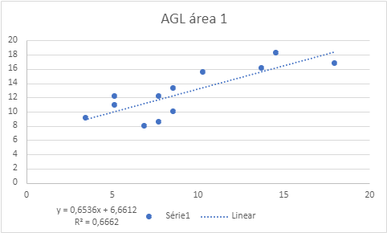
Fonte: Autoria própria

Figura 16: Gráfico de dispersão com linha de tendência cruzando as alturas mensuradas em campo com as estimadas do método 1 para o modelo AGL área 2
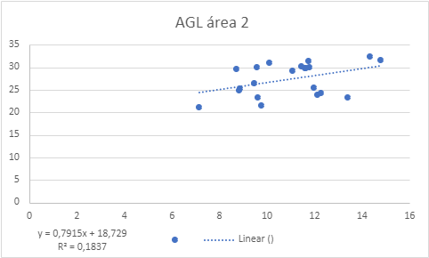
Fonte: Autoria própria
4.2 – Resultados modelagem

Posteriormente os resultados obtidos com a modelagem realizada no Rstudio com o modelo de árvores de decisão Cubist e no Excel (equações 1 e 2), tiveram melhor aproximação com os dados de altura de campo. O modelo da área 1 com o AGL mais as combinações de bandas obtiveram um índice de correlação de r² 0,90 e erro médio de 1,34 metro (figura 17), e o modelo da área 2 teve r² = 0,80 e erro médio de 0,42 metro (figura 18). A modelagem teve melhor performasse registrada, foram combinados o método Cubist (árvores de regressão) mais o excel, assim, o método de árvores de regressões apresentaram melhor desempenho comparado ao método 1.

Figura 17: Gráfico de dispersão com linha de tendência área 1 cruzando as alturas mensuradas em campo com as estimadas pela modelagem
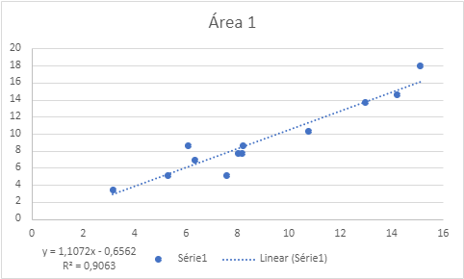

Fonte: Autoria própria
Figura 18: Gráfico de dispersão com linha de tendência área 2 cruzando as alturas mensuradas em campo com as estimadas pela modelagem

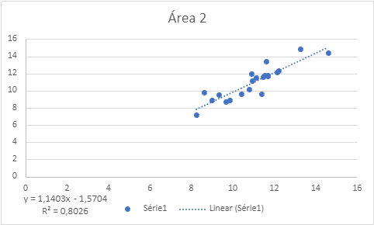

Fonte: Autoria própria

5. DISCUSSÃO

O teste de acurácia com regressão linear simples para a área 1 apresentou correlação de 66%, e a modelagem 90% de correlação, o erro médio (RMSE) foi de 2,38 m para o primeiro método e 1,34 m para o segundo método. É importante destacar que o teste de acurácia foi realizado apenas com os dados de altura extraídos diretamente do modelo AGL, correlacionando com os dados de altura de campo, utilizando equações lineares simples. Cada processamento realizado tem variáveis que podem interferir diretamente nos resultados, como o planejamento de voo, qualidade da câmera instalada no drone, processamento realizado nos softwares, entre outros.
A segunda área de estudo teve mais árvores analisadas e área de voo também foi maior. Para o primeiro método (o teste de acurácia no Excel) houve correlação de 18%, e para a modelagem 80%, e RMSE de 4,05 m para o primeiro método e 0,42 m para o segundo método. A modelagem para a área dois teve o melhor índice de erro médio de toda a pesquisa, esse método teve maior índice de correlação para ambas as áreas de estudo. Para a segunda área a modelagem realizada utilizando árvores de regressão teve o menor erro médio em relação à altura de campo, com erro de alguns centímetros.
Para ambas as áreas de estudo o segundo método da modelagem teve os melhores índices correlação e erro médio, isso se deve ao fato de que neste método é realizado uma série de cálculos através das árvores de decisões. Para melhor visualização os resultados das modelagens dos dois métodos com os dados RMSE e de r² foram adicionadas a tabela 3.

Tabela 3: Dados dos métodos para as duas áreas de estudo com resultados do erro médio quadrático (RMSE) e índice de correlação r²
ÁREA 1 – MANGUEZAL DO PINA
Métodos | Modelagens | RMSE(m) | r²
Excel (Teste de acurácia) | AGL (Above Ground Level) x AC (Altura de Campo) | 2,38 | 0,66
Cubist + Excel | AGL + Faixas do Visível (Bandas RGB) x AC | 1,34 | 0,90
ÁREA 2 – UFPE
Métodos | Modelagens | RMSE | r²
Excel (Teste de acurácia) | AGL x AC | 4,05 | 0,18
Cubist + Excel | AGL + Faixas do Visível x AC | 0,42 | 0,80
Fonte: Autoria própria
Em pesquisas de drone e análises de vegetação Boa Morte (2018 e 2020) e Coelho (2019), avaliaram que as estimativas de altura de árvores fiquem próximo de 1 metro. Rabadán et al. (2016), aplicando dados LIDAR, em um plantio de P. sylvestris, obtendo a altura em função do diâmetro/área de dossel e DAP (diâmetro acima do peito), teve resultado de erro médio quadrático de 1,35 m. Desse modo, isso mostra que a metodologia aplicada na pesquisa desenvolvida é viável, apresentando dados precisos de estimativa de altura de vegetação, comparado a pesquisas com dados LIDAR que são muito mais trabalhosas.
Calculando a altura de árvores coníferas ((Chamaecyparis obtusa (Sieb. Et Zucc.) e Pinus densiflora)) tendo como referência a diferença entre o modelo digital de superfície e o modelo digital do terreno utilizando VANT, Iizuka et al. (2017), obtiveram estimativa de altura com erro quadrático médio de 1,72 metro. Galvincio & Popescu (2016), em pesquisa de estimativa de altura individual de árvore e diâmetro do dossel de espécies de manguezal com sensores LIDAR em aeromodelo, teve resultado de erro médio quadrático de 2,8 m correlacionado as alturas das árvores.
Os resultados mostram que a aplicação das diferentes metodologias para pesquisas que buscam estimar altura de vegetação utilizando as tecnologias de VANT são promissoras e mostraram ótima correlação com uma boa precisão. Destaca-se que a estimativa da altura por meio do aplicativo é uma medida indireta que pode ter superestimado ou subestimado em alguns centímetros a altura real das árvores mensuradas em campo e o fato de ter-se utilizado dois drones diferentes também influenciam nos resultados obtidos.
Os dados tiveram boa correlação e podem ser usados em aplicações futuras, como no monitoramento ambiental. De acordo com Jacintho (2003) o sensoriamento remoto consiste em um dos métodos mais eficazes de monitoramento ambiental em escalas locais e globais, onde possibilita a detecção de mudanças no uso do solo. Além disso também a possibilidade de estudos posteriores para calcular estoque de carbono por exemplo e para a aplicação em áreas de agricultura, relacionadas a cobertura vegetal, contagem de indivíduos, determinação de linha de plantio.

6. CONCLUSÃO
Os resultados mostram uma ótima correlação dos dados de altura das árvores de manguezal e de mata atlânticas determinadas em campo com os de altura processadas nas modelagens a partir das imagens georreferenciadas de VANT. Assim, esta tecnologia se mostra adequada e promissora para aplicações relacionadas ao monitoramento ambiental, inventário florestal, agricultura de precisão, com potencial para pesquisas em outros tipos de vegetações ou em outras áreas de mata atlântica pelo litoral do Brasil. E a possibilidade de dar caminho a pesquisas futuras com maior amostra de espécies que podem resultar em dados ainda mais ajustados, e de que se realize a identificação das árvores selecionadas.
A modelagem produziu estimativas de altura significantes para as duas áreas de estudo, o que mostra ótima relação do modelo com os dados de altura extraídos do campo, satisfazendo os objetivos projetados. Os dois métodos tiveram diferentes resultados, mas a de se destacar que ambos se completaram, uma vez que se buscou ajustar o máximo possível os resultados para que ocorrem dentro de uma margem considerável.
Em relação a área 1 o manguezal do Pina é um fragmento de manguezal que se encontra em uma área de intensa ação humana, tendo grande importância geoambiental para a região. A partir das medidas obtidas com os processamentos das imagens de VANT os resultados das estimativas de altura tiveram boa correlação com a altura real, mostraram que as árvores estavam com altura ideal, apesar de sofrerem com grande acúmulo de lixo em suas raízes. A variação de altura das árvores de manguezal pode ser influenciada por diversos fatores, principalmente as condições ambientais de onde esta localizado. Na parte norte do litoral brasileiro por exemplo, há espécies de árvores de manguezal que podem chegar a 30 metros de altura, e em outras regiões as principais espécies Rhizophora e Laguncularia, quando bem desenvolvidas, podem variar de 4 a até 20 metros de altura (ICMBIO, 2018).
E relacionado a área 2 no campus UFPE-Recife, onde também é um fragmento de algumas espécies de mata atlântica, trata-se de um espaço antropizado com árvores de maior altura que a primeira área de estudo. Os resultados apresentaram alto índice de correlação com a altura real. Sendo sugerido mais plantio de árvores para melhorar o microclima da área, pois essas espécies estudadas são apenas algumas que restaram na área.
É de se destacar a abordagem inovadora da pesquisa na área de sensoriamento remoto, agregando essas metodologias de modelagem com o uso de imagens obtidas de drone. Em uma área onde dominam as pesquisas com imagens de satélite, essa alternativa de tecnologia é mais acessível é ideal para estudos de vegetação em pequenas áreas de grandes escalas cartográficas. Podendo ser aplicado posteriormente para um monitoramento ambiental de ambas as áreas.

7. REFERÊNCIAS
AB'SÁBER, Aziz. Os domínios de natureza no Brasil: potencialidades paisagísticas. Cotia, SP, 8.ed, Ateliê Editorial, 2021, p. 46.
ANDRADE, Aline Clemente de. Gestão de área verdes em ambientes urbanos: (uma contribuição à análise e resolução de conflitos socioambientais). Tese (Mestre em Gestão e Políticas Ambientais) - Centro de filosofia e ciências humanas, UFPE, Recife. 2008.
ALMEIDA, Danilo Roberti Alves, et al. Monitoramento da estrutura de plantios de restauração florestal estabelecidos sob diferentes intensidades de manejo usando drone-lidar. In: Anais do xix simpósio brasileiro de sensoriamento remoto, 2019, Santos. Anais eletrônicos... São José dos Campos, INPE, 2019. Disponível em: <https://proceedings.science/sbsr-2019/trabalhos/monitoramento-da-estrutura-de-plantios-de-restauracao-florestal-estabelecidos-so?lang=pt-br> Acesso em: 27 Mar. 2024.
BARCELOS, A. C.; DANELON, J. R.; Monitoramento ambiental com o uso de VANT: Geração de ortomosaico no software AGISOFT. XVIII Simpósio brasileiro de geografia física aplicada, Fortaleza-CE, Brasil, 11 a 15 de junho de 2019.
BOA MORTE, C. L.; SALVO, D. G. D.; COELHO, R. C. S.; BARROS, R. S. “Avaliação da qualidade de ortofotomosaico e mde gerado a partir de vant multirotor”. 40ª Jornada Giulio Massarani de Iniciação Científica, Artística e Cultural da UFRJ, 2018.
BOA MORTE, Caio & De Carvalho, Luiz Felipe & Barros, Rafael. (2020). Uso de vant como ferramenta para estimativa de altura de dossel em manguezal: um estudo investigativo em Guaratiba, rio de janeiro, brasil. Revista Tamoios. 16. 10.12957/tamoios.2020.55745.
BUENO, J. O. A.; BOURSCHEIDT, V.; PEZZOPANE, J. R. M.; BERNARDI, A. C. de C.; CRESTANA, S. Metodologia para estimar altura de árvores com base em imagens aéreas capturadas por drone. In: SIMPÓSIO NACIONAL DE INSTRUMENTAÇÃO AGROPECUÁRIA, 4., 2019, São Carlos, SP. Ciência, inovação e mercado: anais. São Carlos, SP: Embrapa Instrumentação, 2019.
CÂMARA, G.; MEDEIROS, J. S. Modelagem de dados em geoprocessamento. In: ASSAD, E. D.; SANO, E. E. Sistemas de Informação Geográfica: aplicações na agricultura. Brasília: EMBRAPA, 2005. p. 47-66.
CASTRO JORGE, L. A.; INAMASU, R. Y. Uso de veículos aéreos não tripulados (VANT) em agricultura de precisão. Agricultura de precisão: resultados de um novo olhar., p. 596, 2014.
COELHO, R. C. S. “Investigação de parâmetros de correlação entre dados físicos e espectrais em subsídio à avaliação de restauração florestal na reserva biológica de poço das antas – rj: uma aplicação utilizando vant”. Dissertação de Mestrado, IGEO/UFRJ.2019.
DANDOIS, J. P.; ELLIS, E. C. High spatial resolution three-dimensional mapping of vegetation spectral dynamics using computer vision. Remote Sensing of Environment, v. 136, p. 259–276, 2013.
DOMICIANO GALVINCIO, J.; POPESCU, S. C. Measuring Individual Tree Height and Crown Diameter for Mangrove Trees with Airborne Lidar Data. International Journal of Advanced Engineering, Management and Science (IJAEMS) Infogain Publication (Infogainpublication.com, v. 2, n. 5, p. 2454–1311, 2016.
FERREIRA, André Barbosa Ribeiro; ZACHARIAS Andréa Aparecida; FONSECA, Bráulio Magalhães; CARDOZO, Francielle Silva; ZUCHERATO, Bruno. “MODELAGEM AMBIENTAL DE ÁREAS SUSCETÍVEIS À INUNDAÇÃO E AOS MOVIMENTOS DE MASSA.” Caderno De Geografia (Belo Horizonte, Brazil) 33.75 (2023): 1329. Web.
FIGUEIREDO, Nélio; BLANCO, Claudio. (2014). Simulação de Vazões e Níveis de Água Médios Mensais para o Rio Tapajós Usando Modelos ARIMA. Revista Brasileira de Recursos Hídricos. 19. 111-126. 10.21168/rbrh.v19n3.p111-126.
FILHO, D.B.F; ROCHA, E.C; JUNIOR, J.A.S; PARANHOS, Ranulfo; NEVES, J.A.B; SILVA, M.B. Desvendando os Mistérios do Coeficiente de Correlação de Pearson: o Retorno. Leviathan (São Paulo), [S. l.], n. 8, p. 66–95, 2014. DOI: 10.11606/issn.2237-4485.lev.2014.132346. Disponível em: https://www.revistas.usp.br/leviathan/article/view/132346.. Acesso em: 4 abr. 2024.
GRAÇA, N. L. S. D. S.; MITISHITA, E. A.; GONÇALVES, J. E. Uso de plataforma vant como ferramenta autônoma para estimativa de expansão em áreas de invasão agrária. Boletim de Ciencias Geodesicas, v. 23, n. 3, p. 509–519, 2017.
HUFKENS, K. et al. Linking near-surface and satellite remote sensing measurements of deciduous broadleaf forest phenology. Remote Sensing of Environment, v. 117, p. 307–321, 2012.
ICMBIO. Atlas dos Manguezais do Brasil. Brasília: Ministério do Meio Ambiente. 2018.
IIZUKA, K. et al. Estimating Tree Height and Diameter at Breast Height (DBH) from Digital surface models and orthophotos obtained with an unmanned aerial system for a Japanese Cypress (Chamaecyparis obtusa) Forest. Remote Sensing, v. 10, n. 1, 2018.
JACINTHO, L. R. C. (2003). Geoprocessamento e sensoriamento remoto como ferramentas na gestão ambiental em unidades de conservação: O caso da área de proteção ambiental (APA) do Capivara – Monos, São Paulo-SP. 2003. 110p. Dissertação (Mestrado em Recursos Minerais e Hidrogeologia) – Universidade de São Paulo – USP, São Paulo.
LIMA, M. G. C. de, & Corrêa, A. C. de B. (2008). Apropriação de uma unidade de conservação de mata atlântica no espaço urbano de recife – pe: o caso da reserva de dois irmãos. Revista De Geografia, 22(1), 67–77. Recuperado de https://periodicos.ufpe.br/revistas/index.php/revistageografia/article/view/228638 > Acesso em: 14/12/2023
MMA, Biomas: Mata Atlântica, 2023, Disponível em: < https://antigo.mma.gov.br/biomas/mata-atl%C3%A2ntica_emdesenvolvimento.html > Acesso em: 19/11/2023.
MIRANDA R, NÓBREGA R, MOURA M et al. Realistic and simplified models of plant and leaf area indices for a seasonally dry tropical forest. International Journal of Applied Earth Observation and Geoinformation, v. 85, 2020.
ORTEGA-FARÍAS, S. et al. Estimation of energy balance components over a drip-irrigated olive orchard using thermal and multispectral cameras placed on a helicopter-based unmanned aerial vehicle (UAV). Remote Sensing, v. 8, n. 8, p. 1–18, 2016.
PEREIRA. Francisca R. Sensoriamento Remoto Lidar e Óptico aplicados à estimativa de biomassa aérea de manguezais: Estudo de caso na APA de Guapimirim, RJ. Tese (Doutorado), Instituto Nacional de Pesquisas Espaciais. São José dos Campos, 2017.
PESSOA, M.C.P.Y.; LUCHIARI, A.J.; FERNANDES, E.N. & LIMA, M.A. Principais modelos matemáticos e simuladores utilizados para análise de impactos ambientais das atividades agrícolas. Jaguariúna, EMBRAPA/CNPMA, 1997. 83p

PULITI, S. et al. Use of partial-coverage UAV data in sampling for large scale forest inventories. Remote Sensing of Environment, v. 194, p. 115–126, 2017.
PONTES & FREITAS. Anais XVII Simpósio Brasileiro de Sensoriamento Remoto - SBSR, João Pessoa-PB, Brasil, n. 1, p. 6381–6388, 25 a 29 de abril de 2015, INPE.
RIBEIRO, G. G. et al. Determinação da altura em Pinus taeda L. utilizando veículo aéreo não tripulado. Nativa, v. 7, n. 4, p. 431, 2019.
SÁ, Carlos André De Souza; De Moura, Magna Soelma Beserra ; Galvíncio, J. D. ; Miranda, R. Q. ; Da Silva, Marcelo José; Dos Santos, Cloves Vilas Boas. 2021. Detecção Semiautomática De Árvores Em Pomar De Mangueira Irrigada A Partir De Imagens Obtidas Por Drone. Irriga, 26, 507-524.
SHAEFFER-NOVELLI, Yara. Situação atual do grupo de ecossistemas: “manguezal, marisma e apicum” incluindo os principais vetores de pressão e as perspectivas para sua conservação e usos sustentável. São Paulo, Brasil, 2004.
SOARES, C.P.B.; PAULA NETO. F.; SOUZA, A.L. Dendrometria e inventário florestal. 2. Ed. Viçosa: Editora UFV. 2011. 272 p.
RICHARDSON, A. D. et al. Near-Surface remote sensing of spatial and temporal variation in canopy phenology. Ecological Applications, v. 19, n. 6, p. 1417–1428, 2009.
RULEQUEST-RESEARCH (2020). Data Mining with Cubist. Disponível em: https://www.rulequest.com/cubist-info.html. Acesso em 22/09/2021.
SOBRINHO, M. A. DA M.; ANDRADE, A. C. O desafio da conservação de manguezais em áreas urbanas: identificação e análise de conflitos socioambientais no Manguezal do Pina–Recife–PE–Brasil. Unimontes Científica, v. 11, n. 1/2, p. 8–16, 2011.
SOUZA, C. Políticas públicas ambientais e gestão do ecossistema manguezal da bacia do pina - Recife/PE: Análise do licenciamento ambiental do Sistema Viário Via Mangue. Tese (Mestre em Meio Ambiente) - Centro de Filosofia e Ciências Humanas, Universidade Federal de Pernambuco. Recife, p.22. 2012.
UFPE, História: O desafio de uma época, 2023, Disponível em: < https://www.ufpe.br/institucional/historia > , Acesso em: 25/11/2023.

VALBUENA RABADÁN, M., SANTAMARÍA PEÑA, J., SANZ ADÁN, F. (2016). Estimation of diameter and height of individual trees for Pinus sylvestris L. based on the individualising of crowns using airborne LiDAR and the National Forest Inventory data. Forest Systems, Volume 25, Issue 1, e046. http://dx.doi.org/10.5424/fs/2016251-05790.
VERAS, Lúcia Maria de Siqueira Cavalcanti. Ecossistemas de Manguezais: Potencialidades e Possibilidades. Recife. Prefeitura Municipal do Recife. Secretaria de Planejamento Urbano e Ambiental, 1996.

